В ИЯФ СО РАН создан лазерный поляриметр с лучшей в мире точностью измерения энергии пучка ВЭПП-4М в области рождения ипсилон-мезонов методом резонансной деполяризации
Институт ядерной физики им. Г. И. Будкера СО РАН
Авторы: В.Е. Блинов, В.В. Каминскии, В.Н. Кудрявцев, С.А. Никитин,
И.Б. Николаев, П.А. Пиминов, Л.И. Шехтман, С.А. Захаров.

Ускорительный комплекс ВЭПП-4М с детектором КЕДР готовится к прецизионному измерению масс и лептонных ширин семейства Y-мезонов. Для измерения энергии пучка методом резонансной деполяризации мы создали установку «Лазерный поляриметр». Она позволяет измерять энергию пучка вблизи Y(1S) пика (4.7 ГэВ) каждые полчаса с лучшей в мире относительной точностью 3·10⁻⁶ во время набора данных детектором КЕДР. Энергия поляризованного электронного пучка определяется по частоте прецессии спина, которая измеряется по моменту резонансной деполяризации во время воздействия на пучок переменным электромагнитным полем. Поляризация пучка измеряется по асимметрии рассеяния циркулярно поляризованных фотонов на вертикально поляризованном электронному пучке.
Описание установки. Поляризацией фотонов от Nd:YLF лазера управляет фазовая пластинки и KD*P ячейка Поккельса. Затем при помощи экспандера и дистанционно управляемого зеркала лазерный луч фокусируется на электронном сгустке. Обратно рассеянные комптоновские гамма-кванты после конвертации в электрон-позитронные пары в 12мм свинца регистрируются при помощи детектора на основе тройных ГЭУ (GEM). Поляризация пучка извлекается из подгонки разницы двумерных распределений гамма-квантов для левой и правой поляризации лазера.
Массу Y(1S) мезона требуется измерить с точностью лучше 50 кэВ. Эксперимент затруднен тем, что во время набора данных есть нестабильность энергии около 200 кэВ, поэтому необходимо измерять энергию как можно точнее и как можно чаще. В связи с этим, важными достижениями работы являются:
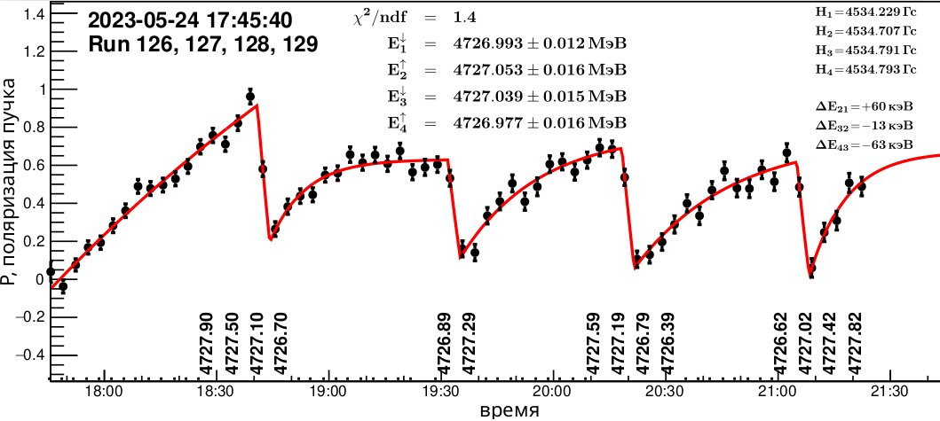Рисунок 1: Измерения энергии пучка во время набора данных детектором КЕДР.
- Лучшая в мире точность измерения энергии пучка вблизи Y (1S) пика
( 3·10⁻⁶ или 15 кэВ), достаточная для планируемого эксперимента.
- Возможность несколько раз измерять энергию пучка непосредственно во время набора данных детектором КЕДР.
Публикация: В.Е. Блинов, С.А. Захаров, В.В. Каминский, В.Н. Кудрявцев, С.А. Никитин, И.Б. Николаев, П.А. Пиминов, Л.И. Шехтман. Прецизионное измерение энергии пучка ВЭПП-4М в области Y(1S) пика методом резонансной деполяризации с лазерным поляриметром. Отправлено в печать материалов конференции: XXVIII International Conference "Russian Particle Accelerators Conference RuPAC'23"
Государственно задание тема № 1.3.3.1.1. «Проверка Стандартной модели в прецизионных экспериментах и редких распадах» (FWGM-2022-0001), грант РФФИ 17-02-00493

